Presseinformation
November 2018

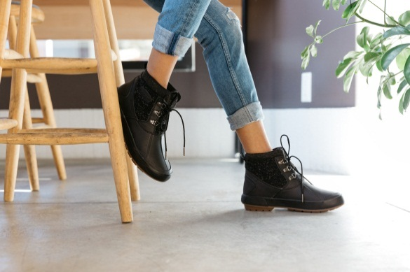

Geschenketipp für Weihnachten

Kuschelkurs!
Winterstiefel-Wärmewunder für frostige Tage
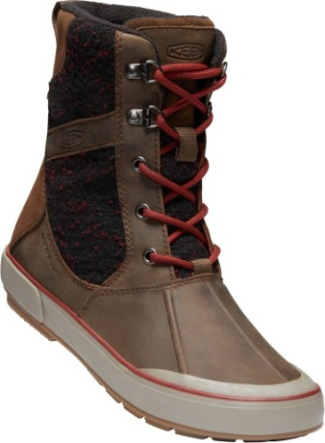
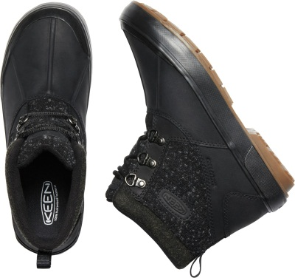
Die festliche Atmosphäre, die bunten Lichter und der verführerische Duft von Lebkuchen, Glühwein und gebrannten Mandeln – das Treffen mit Freunden, Familie oder Kollegen auf dem Weihnachtsmarkt wäre so schön… Wenn da nicht die kalten Füße wären! Damit kälteempfindliche Frauenzehen sich rund um die Uhr wohl fühlen und das Draußensein auch bei hohen Minusgraden noch Spaß macht, hat KEEN seine lässigen, Outdoor-inspirierten Winter-Booties und Stiefel mit Isolierung und Wasserdichtigkeit ausgestattet. Und damit auch der Streetstyle nicht zu kurz kommt, sind spannende Materialkombinationen und Kontraste, umweltfreundliches Premiumleder aus zertifizierten Gerbereien, mollige Wolle und schöne Steppstoffe im Einsatz. Typische Eigenschaften dieser Wohlfühlgaranten: Eine wärmereflektierende Innensohle, eine Isolierung mit KEEN.Warm und ein Schaftabschluss aus kuscheliger Wolle halten die Wärme im Schuh während die KEEN.Dry-Membran die Nässe draußen lässt. Mit ihrem femininen Design und ihrer hohen Funktionalität passen diese Wärmewunder perfekt in die urbane Winterwelt und sorgen mit Sicherheit für kleine Freudenschreie unterm Weihnachtsbaum.

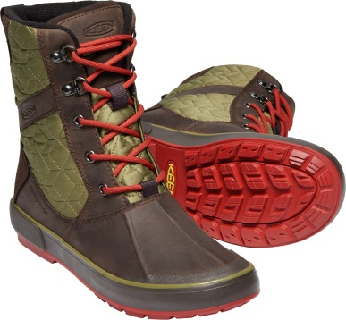
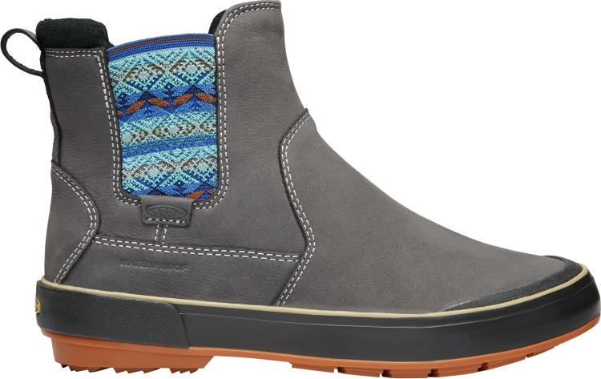
Die stylische Elsa-Schuhparade für Outdoor-Urbanistas wird angeführt vom Elsa II Wool WP (als Stiefel 119,95 Euro, als hipper Ankle Boot 109,95 Euro) mit seinem markanten Obermaterialmix aus Vollnarbenleder und Wolle. Absolut im Trend liegen die kontrastierenden Steppeinsätze und die farblich abgesetzte, vulkanisierte Sohle sowie die farbigen Schnürsenkel der Elsa II Quilted WP Winterstiefel (wadenhoher Stiefel 119,95 Euro, Ankle Boot 109,95 Euro). Wer’s super bequem mag, schlüpft in den Elsa II Chelsea WP (119,95 Euro) mit seinen dekorativen seitlichen Stretcheinsätzen.

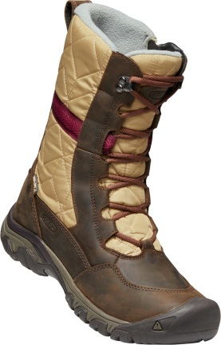
KEENs DNA ist die Leidenschaft für das Leben im Freien und die Entwicklung nachhaltiger Produkte. Outdoor-Spirit im urbanen Style verkörpert wie kein anderer Schuh der Hoodoo III Tall (159,95 Euro). Er wärmt Sohle und Seele an kalten Tagen. Da darf das Quecksilber gerne auch mal auf -30 Grad rutschen – die 200g KEEN.Warm-Isolierung hält was sie verspricht bei diesem wasserdichten Boot (KEEN.Dry-Membran) mit seinem Schaft aus hochwertigem Nubukleder und Steppstoff sowie einer super griffigen KEEN.Freeze-Gummilaufsohle. Die schafft mühelos den Übergang vom Rodelberg zum Glühweinstand.

Weitere Informationen: www.keenfootwear.com
Weihnachtskatalog: www.keenfootwear.com/de-de/weihnachtskatalog/
Twitter twitter.com/keeneurope
Facebook www.facebook.com/keeneurope
Blog www.keenfootwear.com/de-de/blog
Instagram KEEN Pinterest KEEN YouTube KEEN
Tag: @keeneurope
Hashtags: #keenfootwear, #bettertakesaction
Bezugsquellen: Fachhandel und www.keenfootwear.com
Fotohinweis/Copyright: KEEN

Text und Fotos in hoher Auflösung stehen in unserer Dropbox zum Download bereit.

1822

Redaktionskontakt:

W&P PUBLIPRESS GmbH
Sylvia König, Sabine von der Heyde
Alte Landstraße 12-14, D - 85521 Ottobrunn
Telefon: +49 (0)89-660396-6
E-Mail: keen@wp-publipress.de
www.wp-publipress.de

KEEN Europe Outdoor B.V.
Manon Peters, PR & Media Manager EMEA
Lloydstraat 62, NL - 3024 EA Rotterdam
E-Mail: manon.peters@keenfootwear.com
www.keenfootwear.com

KEEN ist eine wertegeleitete, privat geführte Outdoor-Schuhmarke aus Portland, Oregon (USA), die angetrieben wird von der Leidenschaft für das Leben im Freien. Die Mission des Unternehmens ist es, auf verantwortungsbewusste Weise einzigartige und vielseitige Produkte zu entwickeln, die zu einer höheren Lebensqualität beitragen und die Menschen dazu inspirieren ihre Abenteuerlust in der freien Natur zu entdecken. Mit der Vorstellung ihrer Newport Abenteuersandale entfachte die 2003 gegründete Marke eine Revolution in der Schuhindustrie. KEEN spendete seitdem rund 17 Mio. US-Dollar an Nonprofit-Organisationen und Projekte weltweit, um einen verantwortlichen Umgang mit der Natur effektiv zu unterstützen sowie den Schutz von Land und Wasser zu fördern. KEEN möchte mit seinen Produkten und Aktivitäten zeigen, dass ein nachhaltiges unternehmerisches Handeln gleichzeitig zu geschäftlichem Erfolg führt. Das Unternehmen lebt seine Werte vor, es gibt zurück, geht achtsam mit Ressourcen um, wird aktiv und ermuntert Gemeinschaften und Einzelpersonen dazu, Orte, an denen Menschen arbeiten und ihre Freizeit verbringen, zu beschützen und zu bewahren und die Welt zu einem besseren Ort zu machen.
Mehr dazu gibt es hier www.keenfootwear.com/de-de/our-purpose.html
KEEN | INSTAGRAM | FACEBOOK | BLOG

